МИНИСТЕРСТВО ОБРАЗОВАНИЯ И НАУКИ РФ

Федеральное государственное автономное

образовательное учреждение высшего образования

«Национальный исследовательский университет ИТМО»

**Факультет программной инженерии и компьютерной техники**

**ЛАБОРАТОРНАЯ РАБОТА №1**

по дисциплине

“Операционные системы”

Вариант №388677

**Студент:**

Воробьев К.О.

            Группа P33302

**Преподаватель:**

Осипов С. В.



Санкт-Петербург, 2022

**Задание:**

Основная цель лабораторной работы - знакомство с системными инструментами анализа производительности и поведения программ. Для этого предлагается для выданной по варианту программы выяснить следующую информацию:

1. Количество потоков создаваемое программой;
2. Список файлов и сетевых соединений с которыми работает программа
3. Карту памяти процесса;
4. Содержимое передаваемых по сети данных;
5. Построить графики:

* Потребления программой cpu;
* Нагрузки генерируемой программой на подсистему ввода-вывода;
* Нагрузки генерируемой программой на сетевую подсистему.
* Смены состояния исполнения потоков;

**Выполнение:**

1. Количество потоков создаваемое программой

top -H -p ($PID)

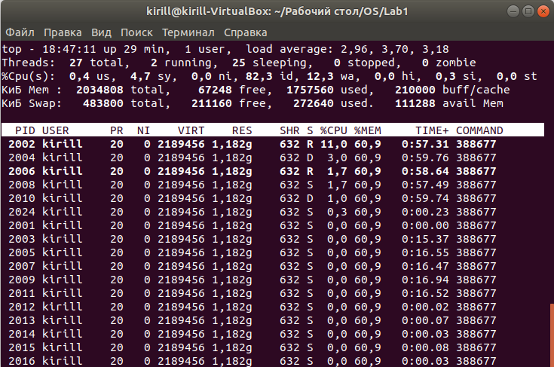

1. Список файлов и сетевых соединений, с которыми работает программа

lsof -p ($PID)

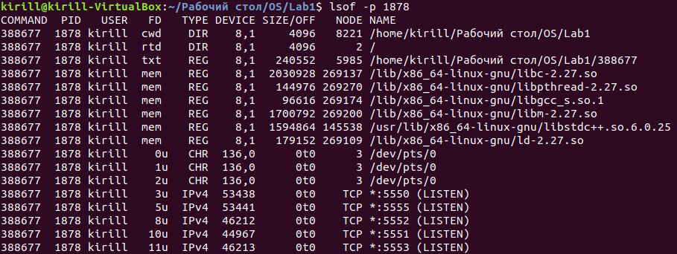

strace -e trace=openat,connect -f -p ($PID)

1. Карта памяти процесса

pmap -x ($PID)

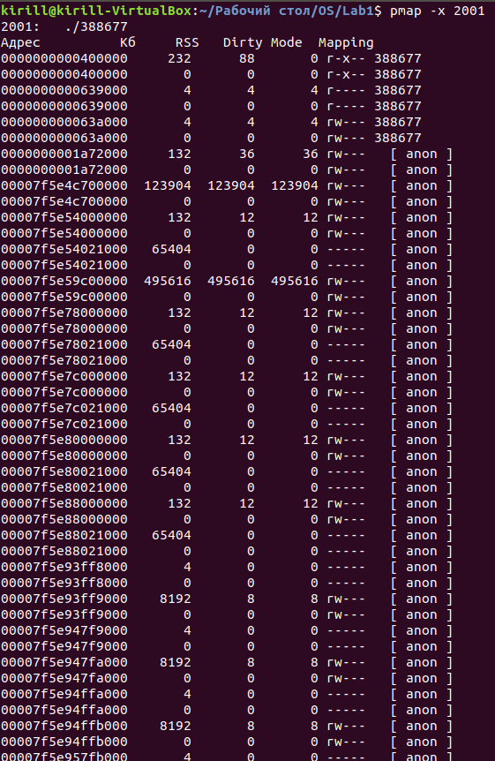

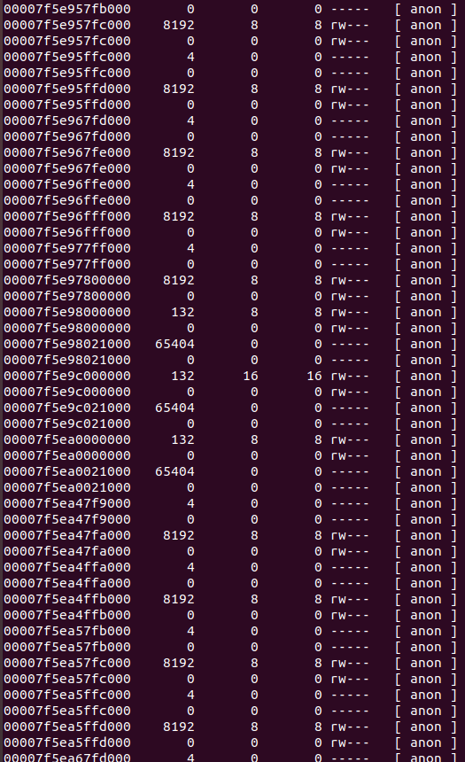

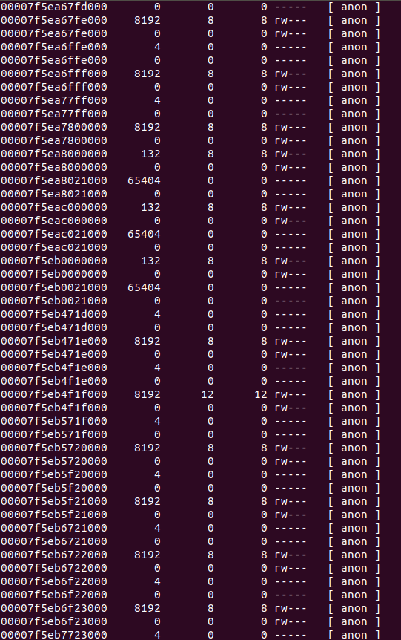

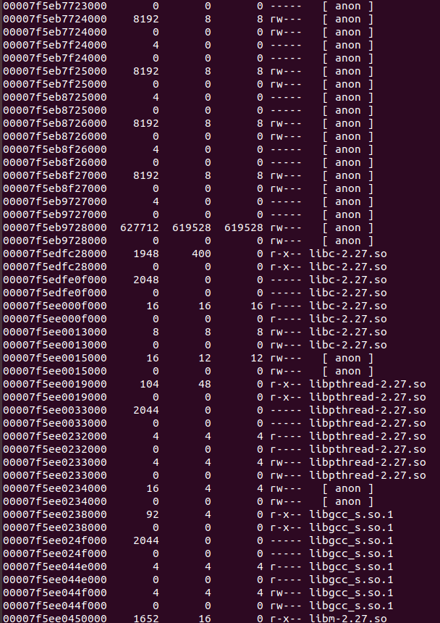

1. Содержимое передаваемых по сети данных

tcpdump -X -i any -c15 -vv

**Графики**

1. Потребление программой CPU

sudo perf record -F 99 -g -p ($PID) -- sleep 600

sudo perf script > ./data

FlameGraph/stackcollapse-perf.pl ./data | FlameGraph/flamegraph.pl > ./data.svg

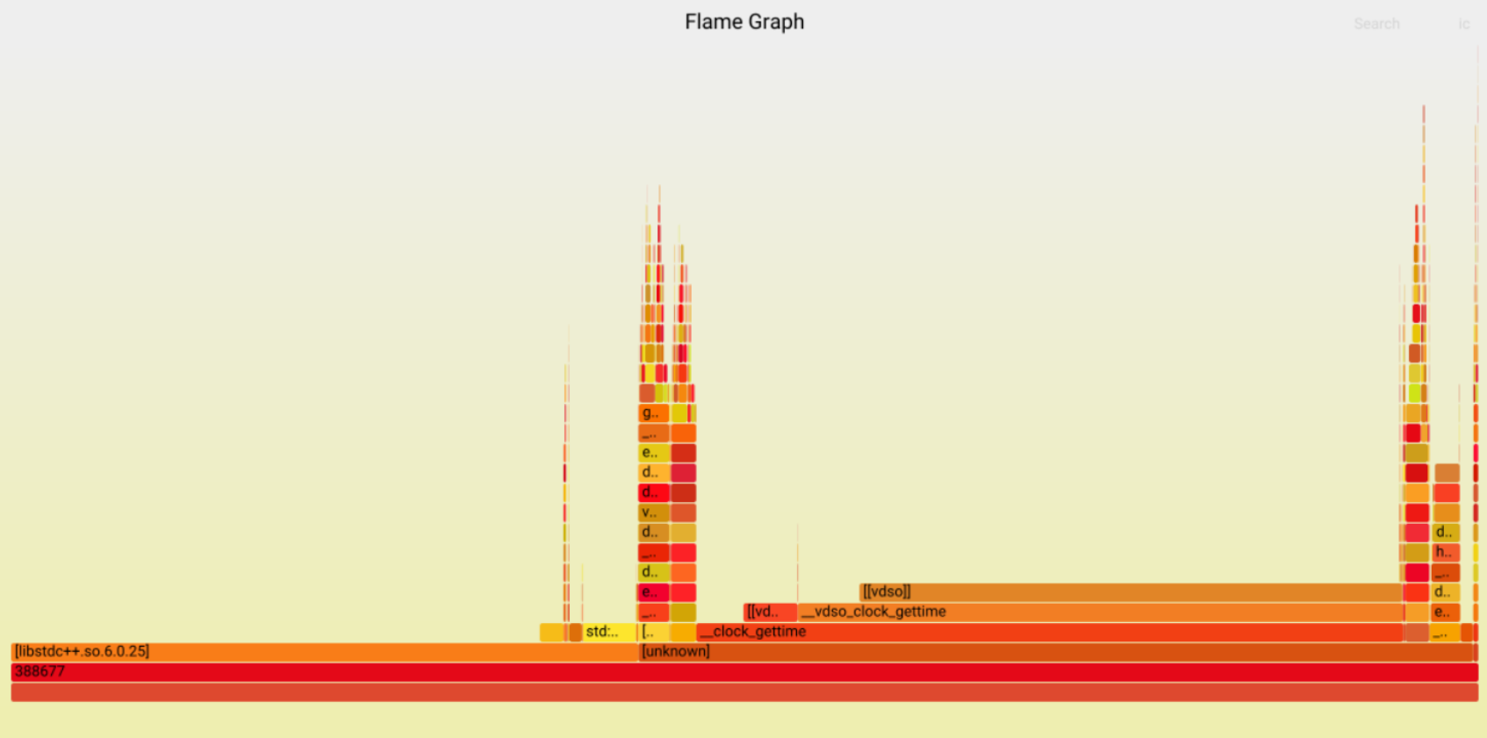

1. Нагрузка генерируемой программой на подсистему ввода-вывода

iostat -m -d -p sda 6 100

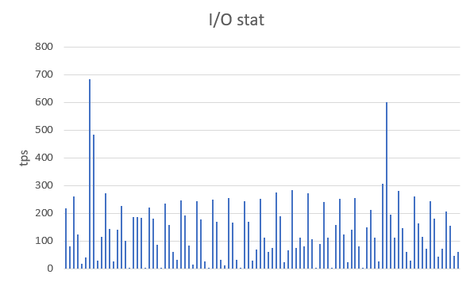

1. Нагрузка генерируемой программой на сетевую подсистему

netstat -sp ($PID) | head -n 9 | grep -E ‘received|sent’

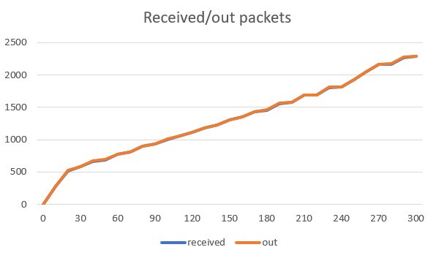

bmon %io

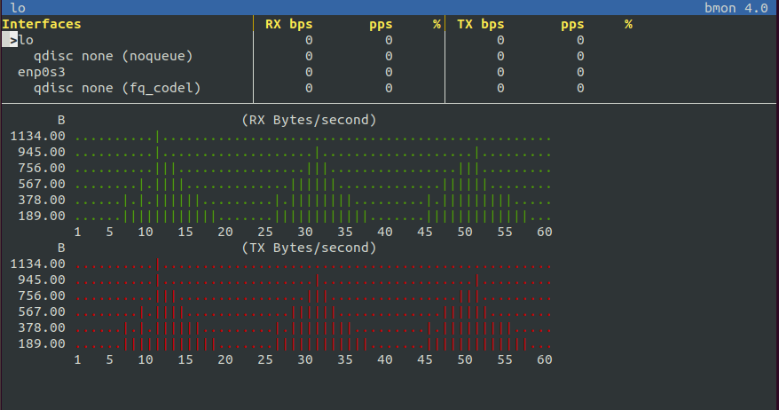

1. Смена состояния исполнения потоков

top -H -n 30 -d 10 -p ${PID}

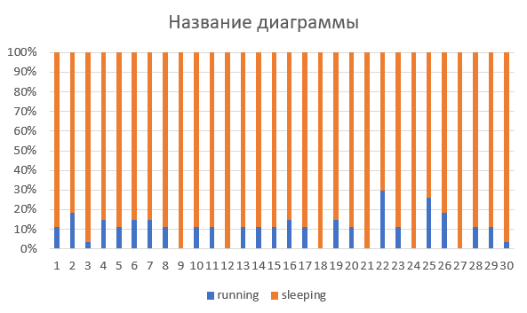

**Вывод:**

В ходе выполнения данной лабораторной работы я познакомился с основными средствами мониторинга Linux, сетевым вводом-выводом, картой распределения памяти процесса, а также построил графики статистики процесса.